МІНІСТЕРСТВО ОСВІТИ ТА НАУКИ УКРАЇНИ
НАЦІОНАЛЬНИЙ УНІВЕРСИТЕТ «ЛЬВІВСЬКА ПОЛІТЕХНІКА»
Кафедра “Системи автоматизованого проектування”



Звіт
до лабораторної роботи №5
з курсу: «Методи нечіткої логіки та еволюційні алгоритми при автоматизованому проектуванні»
на тему:
«Методи еволюційного пошуку»

Виконав:
студент гр. КНСП-11
Лебідь Вадим
Перевірив:
асист. Кривий Р.З.

Мета: запрограмувати ГА для задачі комівояжера використовуючи заданий метод селекції.
Теоретичні відомості
Селекція - це вибір тих хромосом, які будуть брати участь в створенні нащадків для наступної популяції, тобто для чергового покоління. Такий вибір проводиться відповідно до принципу природного відбору, за яким найбільші шанси на участь в створенні нових особин мають хромосоми з найбільшими значеннями функції пристосованості. Існують різні методи селекції.
Селекція рулеткою
У методі рулетки (roulette-wheel selection) особини відбираються за допомогою N «запусків» рулетки, де N — розмір популяції. Колесо рулетки містить по одному сектору для кожного члена популяції. Розмір i-го сектору пропорційний ймовірності попадання в нову популяцію. При такому відборі члени популяції з більш високою пристосованістю з більшою ймовірністю будуть частіше вибиратись, ніж особини з низькою пристосованістю.
Турнірна селекція
При турнірному відборі (tournament selection) з популяції, яка складається із N особин, вибираються випадковим чином t особин, і найкраща особина записується в проміжний масив. Ця операція повторюється N раз. Особини в отриманому проміжному масиві потім використовуються для схрещування (також випадковим чином). Розмір групи рядків, що відбираються для турніру, часто дорівнює 2. У цьому випадку говорять про двійковий (парний) турнір. Взагалі ж t називають чисельністю турніру. Перевагою даного способу є те, що він не вимагає додаткових обчислень.
Рангова селекція (селекція усіканням)
При рангової селекції особини популяції сортуються за значенням їх функції пристосованості. Кількість копій кожної особини, введених в батьківську популяцію, розраховується як відсоток від розміру популяції. Серед особин, що потрапили «під поріг» випадковим чином N раз вибирається найбільш везуча і записується в проміжний масив, з якого потім вибираються особини безпосередньо для схрещування.
Завдання

У вас є безліч міст (представлені у вигляді точок на площині з X і Y координати). Мета полягає в тому, щоб знайти найкоротший маршрут, який відвідує кожне місто рівно один раз, повертаючись в кінці до своєї відправної точки.
Дано від 10 до 50 точок. Метод селекції — селекція рулеткою.
Хід роботи
Координати точок(міст) читаються з файлу *.csv, де першим значенням є назва міста, другим — координата Х, а третім — координата Y.
Для виконання завдання була використана функція ga пакету MatLab. Окремо були реалізовані функції для генерації початкової вибірки, мутації та схрещування. Функція для відбору методом рулетки є стандартною в пакеті MatLab.
Функція для оцінки шляху
function [output_args] = FitnessFcn( input_args )
%% Цільова функція. Довжина пройденого шляху
% input_args = [x1, x2, x3, ... ]
% x1, x2 ... - інденкси міст, в порядку їх проходження

global WAY_MATRIX;
sum = 0;
way_length = length(input_args);
for i = 1:1:way_length-1
sum = sum + WAY_MATRIX(input_args(i), input_args(i+1));
end

% Додаємо шлях до повернення в початкове місто
sum = sum + WAY_MATRIX(input_args(way_length), input_args(1));

output_args = sum;

end

Функція для генерації початкової вибірки
function Population = CreationFcn( GenomeLength, FitnessFcn, options )
%% Функція для створення початкової популяції негомологічих особин

ret = zeros(options.PopulationSize, GenomeLength);

for i = 1:1:options.PopulationSize
vars = 1:1:GenomeLength;
for j = 1:1:GenomeLength
t = randi(length(vars));
ret(i,j) = vars(t);
vars(t) = [];
end;
end;

Population = ret;

end

Точка входу в програму
function main()
[names, x, y] = textread('cities.csv', '%s %d %d', 'delimiter', ',');
global WAY_MATRIX;
WAY_MATRIX = getWayMatrix(x, y, 1000);

population_size = ceil(length(x)^(1/2)); % до більшого цілого
nvars = length(x);

global RET;
RET = struct('generation', 0, 'population', struct, 'fvals', struct);

options = gaoptimset(...
'CreationFcn', @CreationFcn, ...
'PopulationSize', population_size, ...
'MutationFcn', @MutationFcn, ...
'CrossoverFcn', @CrossoverFcn, ...
'OutputFcns', {@OutputFcn}, ...
'SelectionFcn', @selectionroulette, ...
'PlotFcns', {@gaplotbestf, @gaplotdistance} ...
);

[xval,fval,exitflag,output,population,scores] = ga(@FitnessFcn, nvars, options);

% графічне представлення шляху
XX = x; YY = y; NNames = names;
for i = 1:1:nvars
XX(i) = x(xval(i));
YY(i) = y(xval(i));
NNames(i) = names(xval(i));
end
XR = [XX(nvars), XX(1)];
YR = [YY(nvars), YY(1)];

figure
plot(XX, YY, '-*', XR, YR, '--')
text(XX+1,YY+1,NNames)

% вивід результатів
disp('Початкова популяція:');
PrintIter(RET.population.s0, RET.fvals.s0, nvars, population_size);
disp('Покоління 1:');
PrintIter(RET.population.s1, RET.fvals.s1, nvars, population_size);
disp('Покоління 2:');
PrintIter(RET.population.s2, RET.fvals.s2, nvars, population_size);

disp('Результат:');
PrintIter(population, scores, nvars, population_size);
fprintf('Best:\n');
PrintOne(xval, fval, nvars);
PrintOneStr(NNames, fval, nvars);

end

function way_matrix = getWayMatrix(X, Y, M)
%% Формує матрицю з відстаннями між кожним містом
ret = zeros(length(Y), length(X));
for i = 1:1:length(Y)
for j = 1:1:length(X)
if (i == j)
ret(i,j) = M;
else
v = ((X(i) - X(j)).^2 + (Y(i)-Y(j)).^2).^(1/2);
ret(i,j) = v;
end
end
end
way_matrix = ret;
end

Результати виконання:
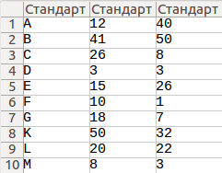 | 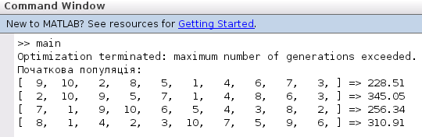
Рис. 1. Початкові дані
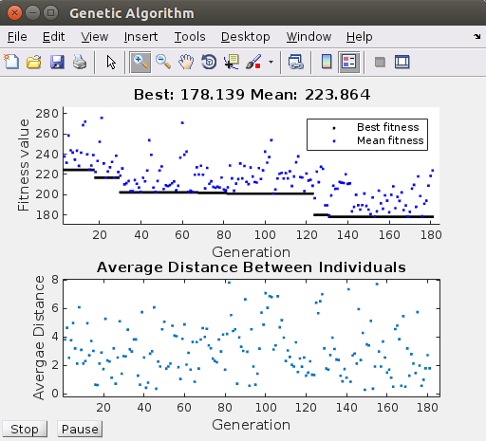
Рис. 3. Сходимість функції
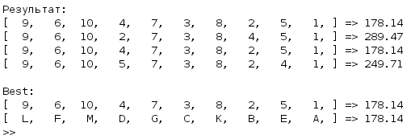
Рис. 4. Результат виконання алгроритму
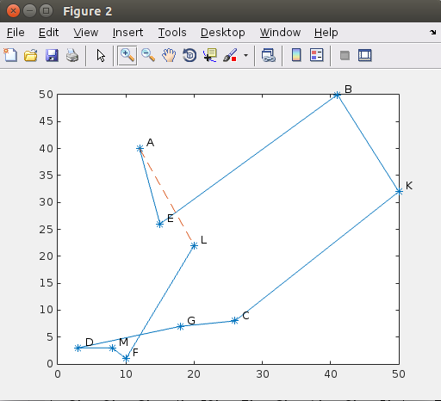
Рис. 5. Графічне представлення маршруту
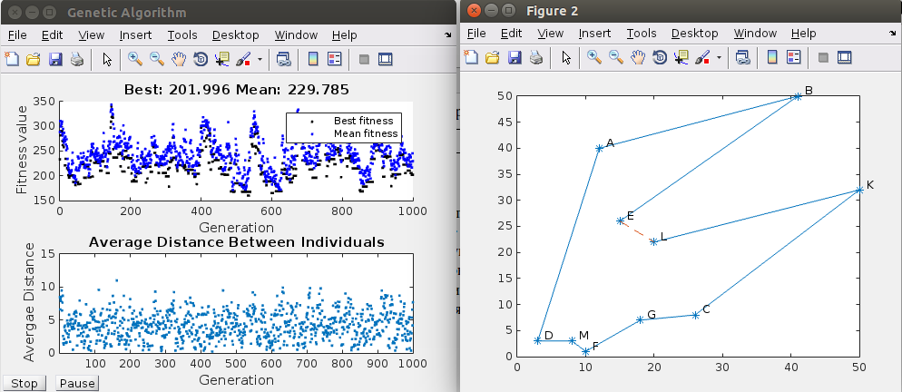
Рис. 6. Результат виконання без елітних нащадків
Висновок: На даній лабораторній роботі, при використанні генетичного алгоритму, була використана селекція рулеткою. Сходимість функції з обраним методом селекції і без визначення елітних потомків є надзвичайно низька.

